CENTRO UNIVERSITÁRIO UNIOPET

VINICIUS LUCIANO DE SOUZA

LUANA PERACINI MARCONDES DO AMARAL

LEONARDO GONÇALVES DE BRITO

ISABELLE CRISTINE HALUCH

WESLEY FABRÍCIO SCOLARO

**Desenvolvimento de site de lanchonete como solução para as altas taxas de comissão dos aplicativos de delivery**

Curitiba

2023

VINICIUS LUCIANO DE SOUZA

LUANA PERACINI MARCONDES DO AMARAL

LEONARDO GONÇALVES DE BRITO

ISABELLE CRISTINE HALUCH

WESLEY FABRÍCIO SCOLARO

**Desenvolvimento de site de lanchonete como solução para as altas taxas de comissão dos aplicativos de delivery**

Versão original

Projeto Integrador apresentado à banca da Uniopet referente ao curso de Análise e Desenvolvimento de Sistemas.

Área de Concentração:

Tecnologia.

Orientador:

Prof. Rodrigo Madureira Mocellin

Curitiba

2023

SUMÁRIO

**1 INTRODUÇÃO 3**

**2 OBJETIVO 4**

**3 OBJETIVOS ESPECÍFICOS 5**

**4 JUSTIFICATIVA 6**

**REFERÊNCIAS 7**

# 1 INTRODUÇÃO

O serviço de delivery tornou-se cada vez mais popular no Brasil e, com a pandemia do coronavírus em 2020, ganhou ainda mais força, obrigando os estabelecimentos a se adaptarem para continuar em funcionamento. O delivery permite que o cliente faça seus pedidos sem sair de casa, utilizando aplicativos de entrega ou fazendo contato direto com os estabelecimentos.

Aplicativos de delivery como iFood, Rappi, Uber Eats e outras opções tornaram-se rapidamente populares no Brasil e foram adotados por inúmeros estabelecimentos. Por outro lado, o restaurante está sujeito às altas taxas cobradas pelo aplicativo que domina o setor de delivery no Brasil, que são repassadas ao cliente, elevando os preços, segundo a Abrasel.

Paulo Solmucci, presidente da Abrasel, afirmou que "Essas taxas fazem com que o preço ao consumidor seja 17,5% maior no iFood do que comprando na loja. Precisamos encontrar uma solução, é um mercado com baixa concorrência."

Diante dessas informações, surgiu a ideia de desenvolver um site de delivery para uma lanchonete fictícia com o objetivo de organizar e implementar seu próprio serviço de pedidos e entregas, visando livrar-se das taxas cobradas pelos aplicativos e, assim, reduzir os preços dos lanches e aumentar a arrecadação das lanchonetes e restaurantes.

# 2 OBJETIVOS GERAIS

O objetivo deste trabalho é desenvolver uma interface de site de delivery para uma lanchonete fictícia, utilizando as linguagens HTML e CSS, que atenda às expectativas tanto dos clientes quanto dos estabelecimentos. Nessa plataforma, os clientes poderão fazer seus pedidos e os restaurantes serão capazes de visualizá-los e gerenciá-los, tornando-se independentes das plataformas de entregas disponíveis no país. Além disso, o site será responsivo, ou seja, poderá ser acessado com facilidade em qualquer tamanho de tela, permitindo que um número maior de clientes tenha acesso aos serviços oferecidos.

# 3 OBJETIVOS ESPECÍFICOS

O nome da lanchonete será Kiero Burguer. Na figura 3.1 está o a barra de navegação, que será a mesma para todas as páginas, e o header da página principal (HOME), que vai apresentar uma mensagem informando se a lanchonete está aberta quando o cliente acessa o site, e logo abaixo, na figura 3.2, o cardápio. Seguido do cardápio, virá a seção de combos e promoções (figura 3.3). Ao final da mesma página, haverá as informações de contato no footer, representado na figura 3.4, que também irá repetir em todas as páginas do site.

**Figura 3.1**- Print demonstrando a barra de navegação e o header da tela principal.

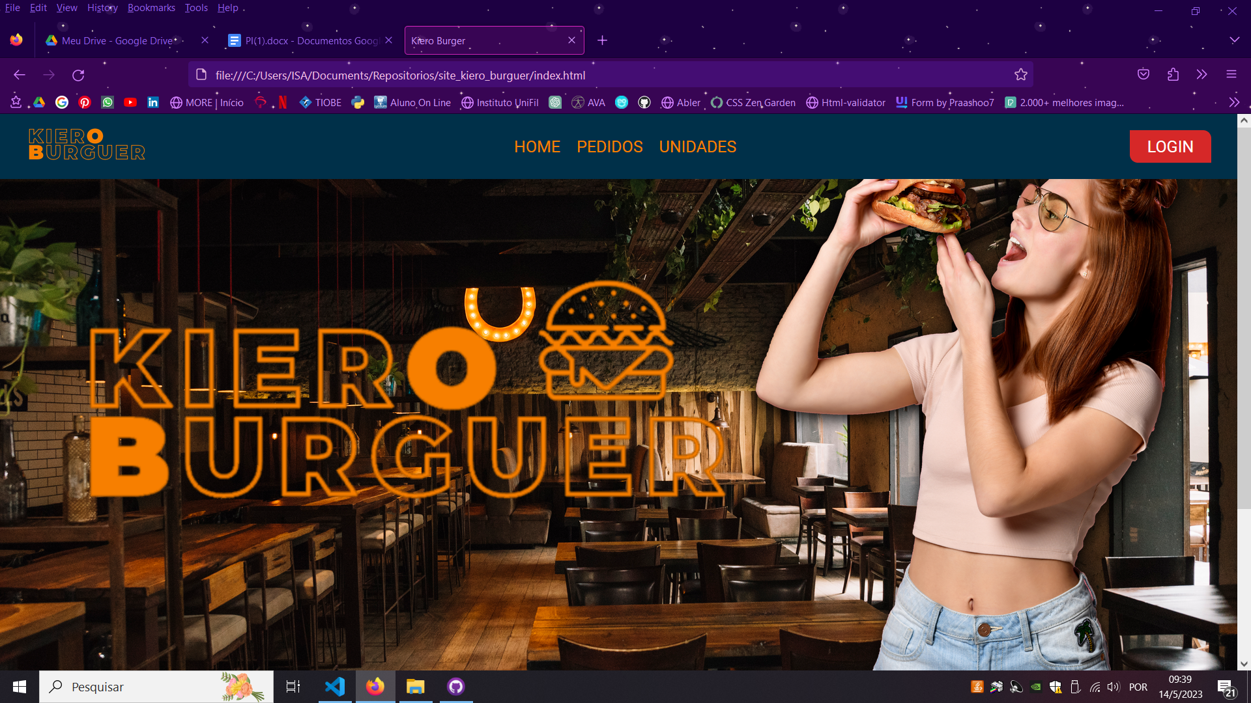

Fonte: autores.

Na aba “pedidos” que se encontra na figura 3.5, o cliente poderá acompanhar seu pedido em andamento, verificar o histórico dos pedidos anteriores e refazer pedidos anteriores.

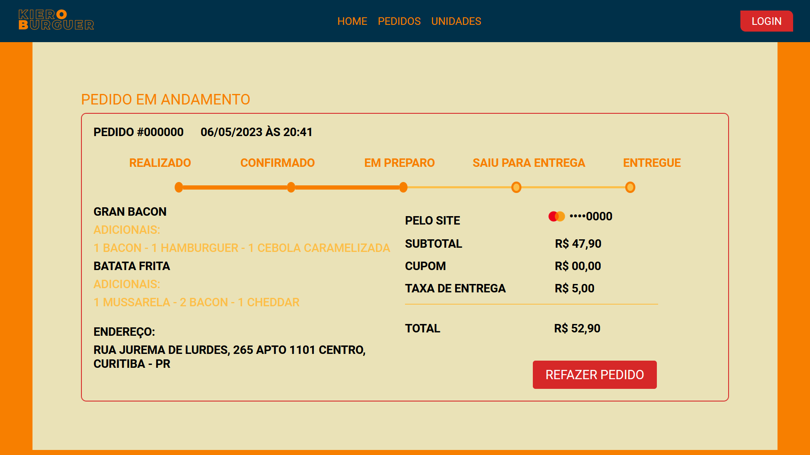

A opção “unidades”, que se encontra na figura 3.6, abrirá um mapa com a localização das unidades, opção para o cliente inserir o CEP para verificar se a loja entrega na região e horário de funcionamento. Logo abaixo haverá um texto falando sobre a lanchonete (Figura 3.7).

**Figura 3.7**- Print demonstrando o texto sobre a lanchonete na aba “unidades”.

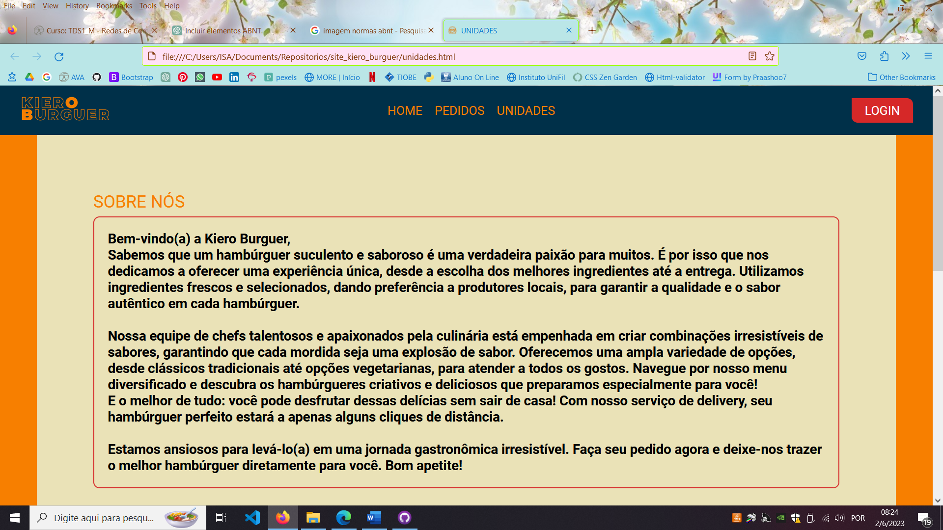

Fonte: autores.

Na aba “login”, o cliente poderá fazer o login com e-mail e senha ou, caso não possua cadastro, haverá logo abaixo o botão que direciona para a página de cadastro para realizá-lo (Figura 3.8).

**Figura 3.8**- Print demonstrando a tela de login com a opção de cadastro.

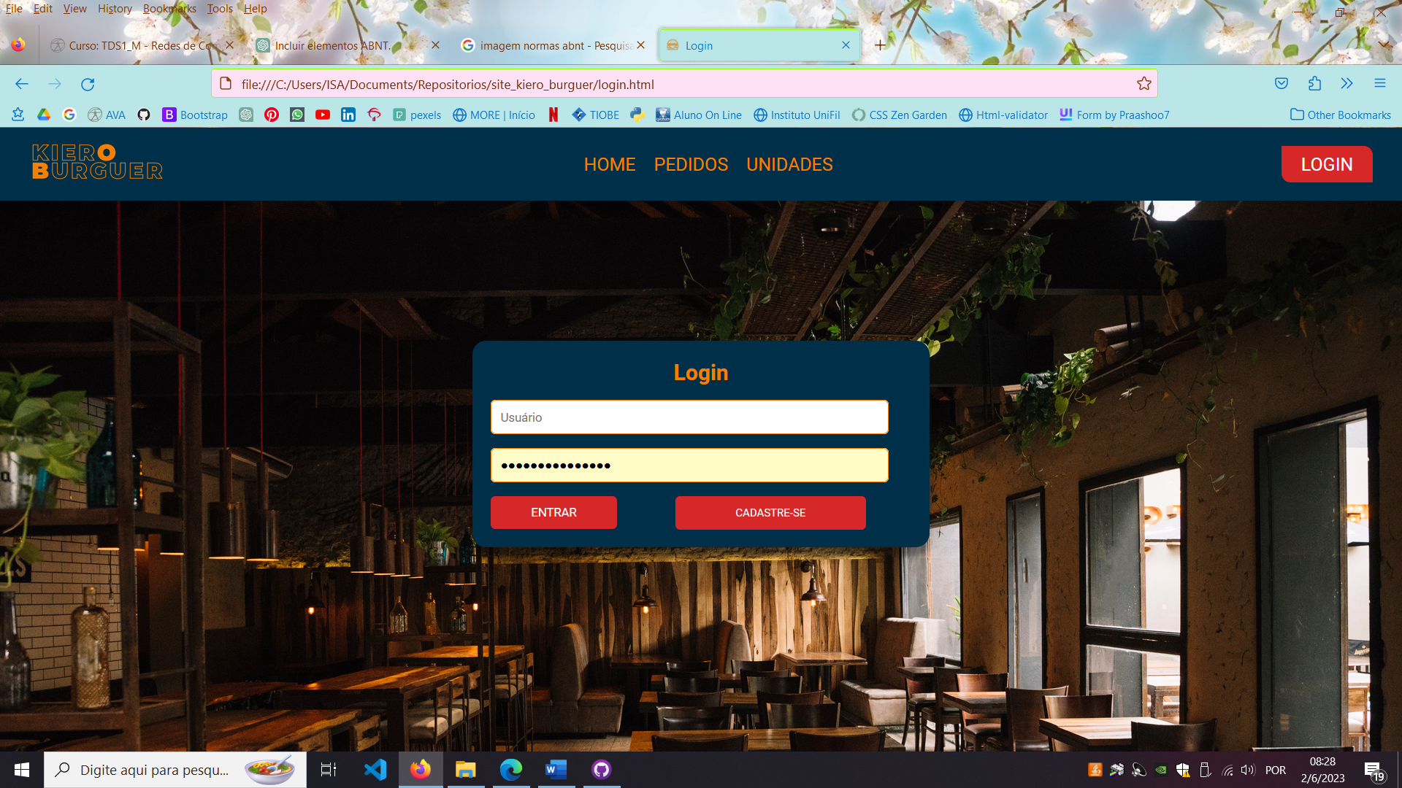

Fonte: autores.

No cadastro, representado na imagem 3.9 serão pedidos nome completo, e-mail, sexo, data de nascimento, CPF, telefone e endereço, criar senha e confirmá-la.

**Figura 3.9**- Print demonstrando a tela de cadastro acessada através do botão da tela de login.

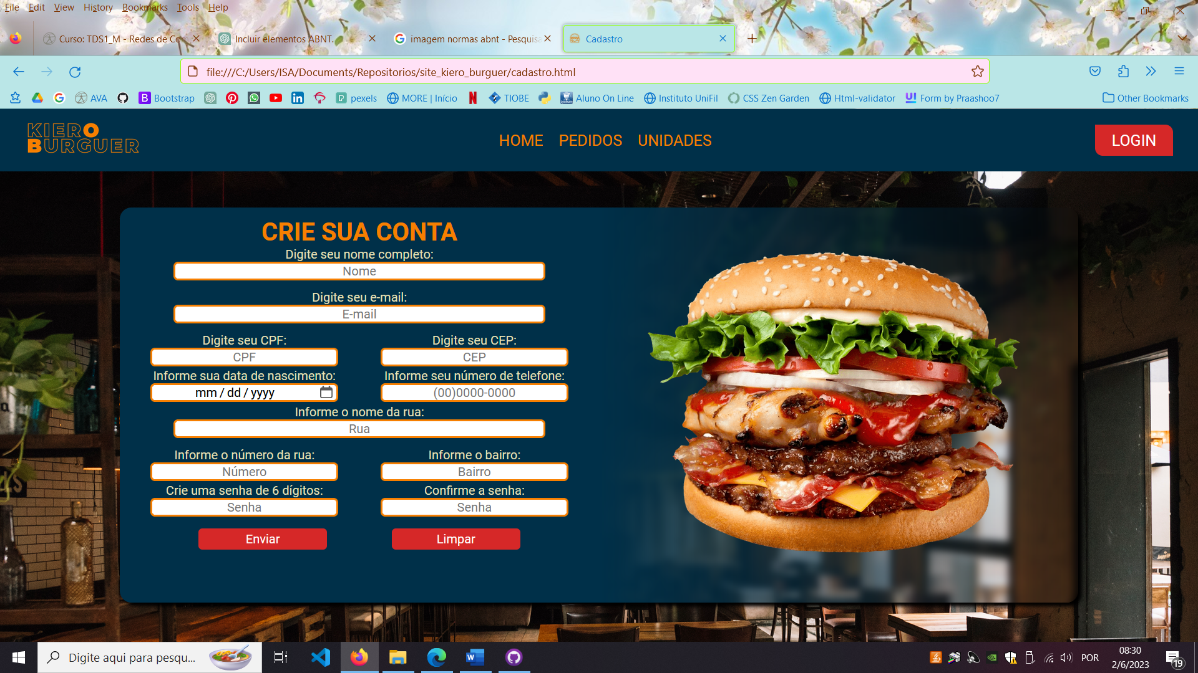

Fonte: autores.

Para tornar a página responsiva, foram utilizadas medias queries para ajustar o tamanho das estruturas e adaptá-los para visualização em qualquer tamanho de tela.

# 4 JUSTIFICATIVA

Um estudo realizado pela Abrasel (Associação Brasileira de Bares e Restaurantes) mostra que um prato pedido pelo iFood fica em média 17,5% mais caro que o mesmo prato servido no restaurante. De acordo com a associação, o IFood vem cobrando entre 16% e 25% de taxa dos restaurantes, que em alguns casos chega a 30%.

O Cade (Conselho Administrativo de Defesa Econômica), apura se há abuso de posição dominante por parte do iFood, já que o aplicativo detém 80% do mercado de delivery no Brasil.

Thaís Manhães da Folha de S.Paulo afirma em seu artigo “Restaurantes adotam sistema próprio de entrega para fugir de taxas de apps” que os empreendedores buscam desenvolver plataformas próprias de entrega incomodados com as taxas cobradas pelos maiores aplicativos do setor de delivery de comida, [Rappi e iFood](https://www1.folha.uol.com.br/mercado/2022/02/saida-da-uber-eats-acirra-briga-entre-ifood-e-rappi-e-preocupa-restaurantes.shtml).

Em seu artigo ela cita a Padoca Vegan, empresa aberta em 2019 em São Paulo na qual as donas do negócio perceberam que estava caro manter a empresa delas no Ifood, pois as taxas do aplicativo correspondiam a quase um terço do valor do produto, que era passado aos consumidores, o que gerava perda de clientes.

Segundo o artigo de Thaís, para solucionar o problema, as empresárias contrataram uma desenvolvedora de plataformas de entrega para restaurantes, que tem um custo-benefício mais vantajoso que os aplicativos de delivery populares.

Tomando conhecimento dessas informações, os autores do presente trabalho tiveram a ideia de criar um site de delivery exclusivo para uma lanchonete fictícia, com o objetivo de ter seu próprio serviço de pedidos e entregas, reduzindo a dependência de aplicativos que cobram altas taxas. Essa medida visa proporcionar preços mais acessíveis aos clientes, aumentar as vendas da lanchonete e ampliar a receita de outros estabelecimentos do setor alimentício que queiram aderir ao mesmo modelo de site.

# REFERÊNCIAS

REDAÇÃO. **Comida no iFood fica 17,5% mais cara do que no restaurante, diz Abrasel**. 2022. Disponível em: https://www.terra.com.br/economia/dinheiro-em-acao/comida-no-ifood-fica-175-mais-cara-do-que-no-restaurante-diz-abrasel,2e57593e2bf8e3d1d409bbbf205cf3d4cjo77yri.html. Acesso em: 5 abr. 2023.

MANHÃES, Thaís Magalhães. Restaurantes adotam sistema próprio de entrega para fugir de taxas de apps: plataformas individuais podem ainda fortalecer relação direta entre empreendedores e clientes. **Folha de S.Paulo.** São Paulo. 13 mar. 2022. Disponível em: https://www1.folha.uol.com.br/amp/mpme/2022/03/restaurantes-adotam-sistema-proprio-de-entrega-para-fugir-de-taxas-de-apps.shtml#amp_tf=De%20%251%24s&aoh=16819047674713&referrer=https%3A%2F%2Fwww.google.com. Acesso em: 19 abr. 2023.